Nama : Muhammad Irfan
NIM : 2511531008
Buatlah program sesuai dengan ouput dibawah ini dengan menggunakan for looping
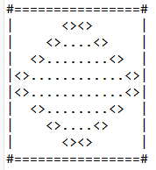
Flowchart
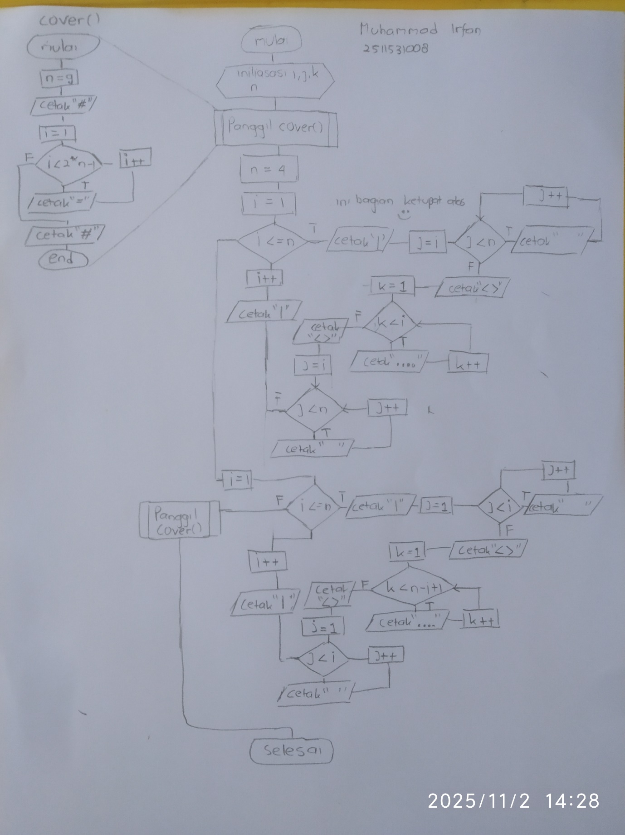

2. Pseucode
PROGRAM belahketupat
{menggunakan konsep for looping untuk membuat pola belahketupat ini}
Integer : n, j,k,i
Procedure cover()
PROCEDURE cover()
SET n ← 9
PRINT "#"
FOR i FROM 1 TO (2 * n - 2)
PRINT "=" (tanpa pindah baris)
END FOR
PRINT "#" (pindah baris)
END PROCEDURE

MAIN PROGRAM:
CALL cover() // Cetak bingkai atas
SET n ← 4 // Tinggi setengah belah ketupat
// BAGIAN ATAS BELAH KETUPAT

FOR i FROM 1 TO n
PRINT "|"
FOR j FROM i TO n - 1
PRINT " "
END FOR

PRINT "<>"

FOR k FROM 1 TO i - 1
PRINT "...."
END FOR

PRINT "<>"

FOR j FROM i TO n - 1
PRINT " "
END FOR

PRINT "|"
END FOR

// BAGIAN BAWAH BELAH KETUPAT
FOR i FROM 1 TO n
PRINT "|"

FOR j FROM 1 TO i - 1
PRINT " "
END FOR

PRINT "<>"

FOR k FROM 1 TO n - i
PRINT "...."
END FOR

PRINT "<>"

FOR j FROM 1 TO i - 1
PRINT " "
END FOR

PRINT "|" (pindah baris)
END FOR

CALL cover() // Cetak bingkai bawah

3.pemrograman JAVA
